**Uniwersytet im. Adama Mickiewicza w Poznaniu Wydział Matematyki i Informatyki**



**Projekt bazy danych  
Bestiariusz Bestii Słowiańskich**

Alan Filas  
449291

Prowadzący zajęcia: prof. dr hab. Marek Wisła

Poznań, Kwiecień 2019

1. **Opis Bazy Danych**

Celem powstania mojej bazy danych jest abstrakcyjna sytuacja tworzenia spisu bestii słowiańskich na potrzebę wykonywania wiedźmińskiego fachu, który swoją genezę ma w znanej serii książek Andrzeja Sapkowskiego.

W moim założeniu było, iż dostęp do takiej bazy mają jedynie osoby wykonujące ten fach (wiedźmini) i przetrzymują tę wiedzę razem z innymi tajnymi dokumentami w swojej siedzibie w fikcyjnym Kaer Morhen. Prowadzą oni organoleptyczne obserwacje na upolowanych bestiach przez zamieszczanie informacji: gdzie znajdują się dane osobniki, jakie są ich słabe strony, czy są aktualnie zagrożeniem dla ludzi oraz jakie składniki alchemiczne można z nich pozyskać.

Tym sposobem powstało pięć tabel z poszczególnymi informacjami:

1. Lista:

Zbiera ona informacje takie, jak: nazwa bestii, miejsca w których występuje, w jakim aktualnie znajduje się stanie, czy jest zagrożeniem i jakie są jej podatności. Ta tabela podsumowuje wiedzę na temat znanych wiedźminom bestii.

1. Słabości:

Tabela ta przechowuje słabe strony potworów. Metody te charakterystyczne są dla sposobu walki prezentowanego i osiągalnego przez wiedźminów, a więc magię niskiego poziomu (znaki) oraz produkty, które można wytworzyć bez użycia magii (trucizny, oleje, petardy).

1. Występowania:

Przechowuje lokalizacje, w których najczęściej rezydują dane bestie.

1. Składniki:

Przechowuje informacje o składnikach alchemicznych, które można pozyskać z danych bestii. Składniki te używane są do wytwarzania produktów wykorzystywanych do walki z potworami (czyli np. trucizn) lub (z dodatkiem alkoholu) do eliksirów poprawiających zdolności fizyczne wiedźminów.

1. Polowania (tabela dynamiczna):

Zwiera wpisy wiedźminów o ich udanych polowaniach. Polujący zamieszczają tam takie informacje jak: data polowania (nie jest pobierana automatycznie, ponieważ polujący mógłby nie być w stanie tuż po walce umieścić nowego wpisu), upolowana bestia, pozyskane składniki alchemiczne, imię polującego oraz ewentualne uwagi.

1. **Opis tabel**

Tabela **Lista:**

|  |  |  |  |  |  |
| --- | --- | --- | --- | --- | --- |
| Kolumna | Opis | Typ | Pusta wartość | Standardowa wartość | Powiązania |
| ID_Bestie | Identyfikator wiersza | INT | NIE | Wartość inkrementowana | PK |
| Bestia | Nazwa bestii | NVARCHAR(MAX) | NIE |  |  |
| Występowanie | Miejsce występowania bestii | INT | TAK |  | FK |
| Stan | Stan bestii | NVARCHAR(MAX) | TAK |  |  |
| Zagrożenie | Czy bestia stanowi zagrożenie? | VARCHAR(MAX) | TAK | TAK/NIE |  |
| Słabości | Słabe punkty bestii | INT | TAK |  | FK |

Tabela **Polowania:**

|  |  |  |  |  |  |
| --- | --- | --- | --- | --- | --- |
| Kolumna | Opis | Typ | Pusta wartość | Standardowa wartość | Powiązania |
| Data | Data skutecznego polowania | DATE | NIE |  |  |
| Bestia | Nazwa bestii | NVARCHAR(MAX) | NIE |  |  |
| Liczba | Liczba zabitych bestii o podanej nazwie | INT | NIE |  |  |
| Składniki | Pozyskane składniki | INT | TAK |  | FK |
| Polujący | Imię polującego | NVARCHAR(MAX) | NIE |  |  |
| Uwagi | Krótkie, treściwe uwagi polującego | NVARCHAR(MAX) | TAK |  |  |

Tabela **Metody:**

|  |  |  |  |  |  |
| --- | --- | --- | --- | --- | --- |
| Kolumna | Opis | Typ | Pusta wartość | Standardowa wartość | Powiązania |
| ID_Metody | Identyfikator wiersza | INT | NIE | Wartość inkrementowana | PK |
| Metoda | Nazwa metody | NVARCHAR(MAX) | NIE |  |  |

Tabela **Występowania:**

|  |  |  |  |  |  |
| --- | --- | --- | --- | --- | --- |
| Kolumna | Opis | Typ | Pusta wartość | Standardowa wartość | Powiązania |
| ID_Występowania | Identyfikator wiersza | INT | NIE | Wartość inkrementowana | PK |
| Występowanie | Najczęstsze miejsce występowania bestii | NVARCHAR(MAX) | NIE |  |  |

Tabela **Składniki:**

|  |  |  |  |  |  |
| --- | --- | --- | --- | --- | --- |
| Kolumna | Opis | Typ | Pusta wartość | Standardowa wartość | Powiązania |
| ID_Składniki | Identyfikator wiersza | INT | NIE | Wartość inkrementowana | PK |
| Składnik | Nazwa składnika alchemicznego | NVARCHAR(MAX) | NIE |  |  |

1. **Opis widoków**

Kilka widoków istniejących w bazie:

- Polowanie – wyświetla dane z polowań z rozszyfrowanymi kluczami nazw bestii i pozyskanych z nich składników,  
- Polowanie_uwagi – wyświetla te dane z polowań w których została dopisana uwaga,  
- Polowanie_Geralt (lub Eskel/Lambert/Vesemir) – wyświetla dane z polowań danego wiedźmina,  
- Lista_pełna – zawiera dane z listy bestii z rozszyfrowanymi kluczami nazw miejsc występowania bestii oraz ich słabości.

1. **Entity-Relationship Diagram**

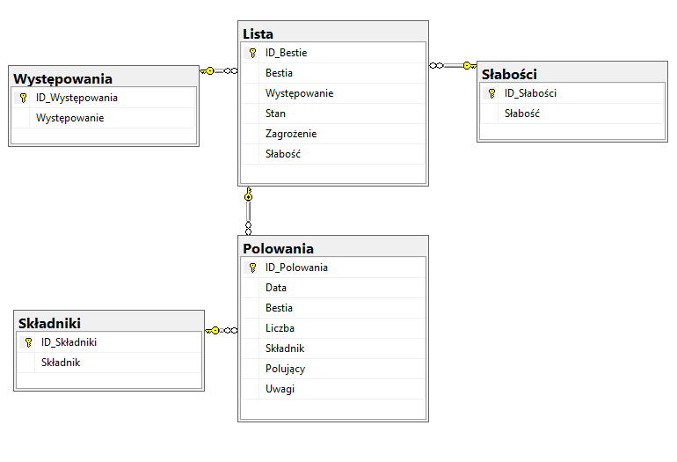

1. **Raporty z tabeli dynamicznej (Polowania)**
2. 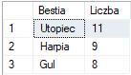Trzy bestie najczęściej zabijane podczas polowań oraz ich ilość.

SELECT TOP 3 Bestia, SUM(Liczba) AS Liczba

FROM Polowanie

GROUP BY Bestia

ORDER BY Liczba DESC

1. Skuteczność zabijania potworów przez każdego wiedźmina.

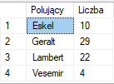SELECT Polujący, SUM(Liczba) AS Liczba

FROM Polowanie

GROUP BY Polujący

1. Składniki alchemiczne, których wiedźmini pozyskują najmniej wraz z liczbą (top 5).

SELECT TOP 5 Składnik, SUM(Liczba) AS Liczba

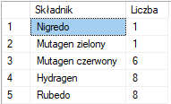FROM Polowanie

GROUP BY Składnik

ORDER BY Liczba

1. Wybranie najlepszego wiedźmina miesiąca (tutaj – lipca 968r. / procedura).

CREATE PROCEDURE Wiedźmin_miesiąca @pocz DATE = '0968-07-01', @kon DATE = '0968-07-31' AS

SELECT SUM(Liczba) AS Liczba, Polujący FROM Polowanie

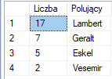WHERE "Data" >= @pocz AND "Data" <= @kon

GROUP BY Polujący

ORDER BY Liczba DESC

1. Uwagi konkretnego wiedźmina podczas polowania na konkretną bestię (procedura)

CREATE PROCEDURE Uwagi_Wiedźmina @bestia NVARCHAR(MAX)= 'Licho', @wiedźmin NVARCHAR(MAX) = 'Eskel' AS

SELECT "Data", Bestiariusz.dbo.Lista.Bestia, Liczba, Polujący, Uwagi FROM Bestiariusz.dbo.Polowania

INNER JOIN Bestiariusz.dbo.Lista on Bestiariusz.dbo.Polowania.Bestia=ID_Bestie

WHERE Bestiariusz.dbo.Lista.Bestia = @bestia AND Polujący = @wiedźmin AND Uwagi != ''



1. Wybieranie raportów posiadających uwagi (np. w celu przeprowadzania notatek do zaktualizowania informacji o bestiach)

SELECT TOP 5 "Data", Bestiariusz.dbo.Lista.Bestia, Liczba, Polujący, Uwagi  
FROM Bestiariusz.dbo.Polowania

INNER JOIN Bestiariusz.dbo.Lista on Bestiariusz.dbo.Polowania.Bestia=ID_Bestie

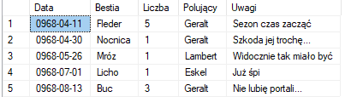WHERE Uwagi != ''